

Colegio Nuestro Tiempo R.B.D: 14.507-6
Programa de Integración Escolar
Educadora Diferencial: Vania Maltrain Caro
vania.maltrain@nuestrotiempo.cl

Guía estimulación cognitiva
Pre kínder
Semana N° 32 y 33
18 al 29 de octubre 2021

Objetivo: Estimular áreas cognitivas a través de la atención y concentración
Actividad

- Colorea siguiendo las indicaciones.

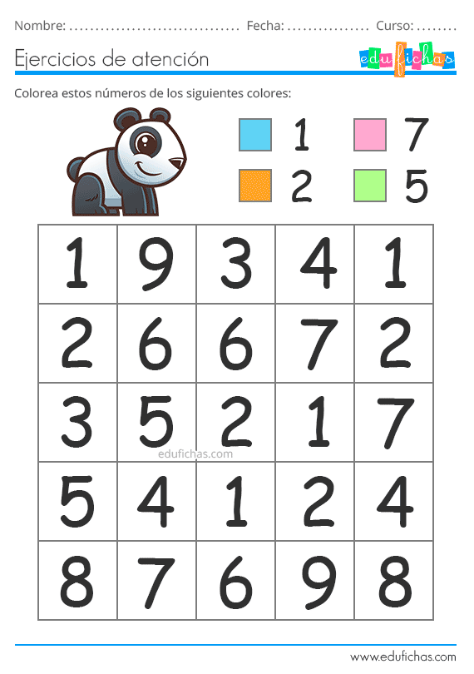

- Sigue las indicaciones siguientes.
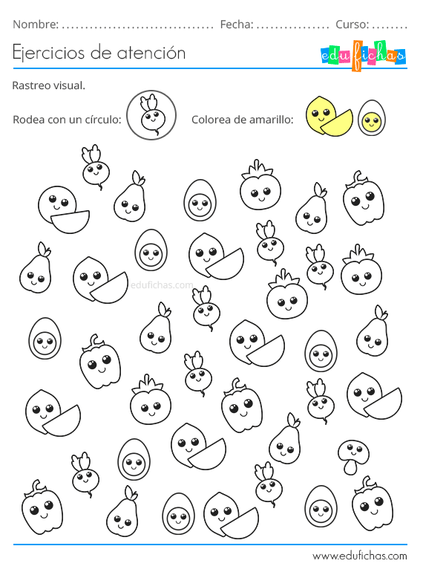

- Colorear
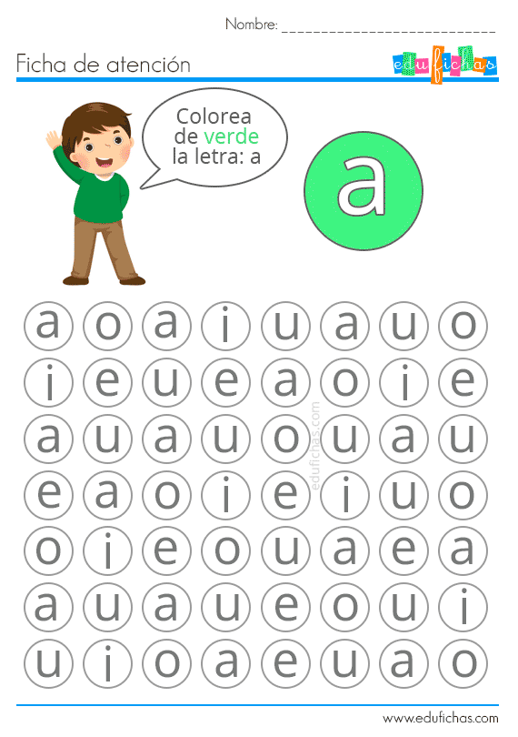

- Colorear
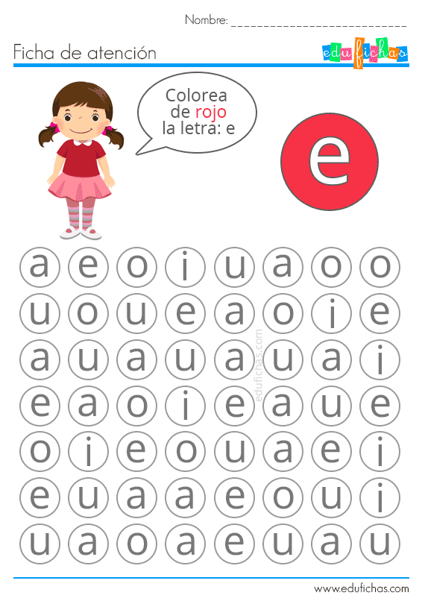

Frente a cualquier duda con la guía o bien si puedes enviar fotos de ella resuelta, me puedes escribir a mi correo vania.maltrain@nuestrotiempo.cl . Estaré muy contenta que te pongas en contacto conmigo.

